206-00章节 制动系统 –概述
适用车型: 2003.50 嘉年华
目录 |  | 页码
规格
规格 |  | 206-00-2
说明与操作
制动系统 |  | 206-00-3
诊断和测试
制动系统 |  | 206-00-4
检查和确认 |  | 206-00-4
路试 |  | 206-00-4
定点测试 |  | 206-00-5
元件测试 |  | 206-00-13
检查制动系统 |  | 206-00-13
检查制动助力器功能 |  | 206-00-13
一般程序
制动系统排气 | (12 141 0) | 206-00-15
制动系统压力排气 | (12 141 0) | 206-00-16
制动盘跳动测量 | (12 221 0) | 206-00-17

润滑油, 油液, 密封剂和粘接剂

名称 | 型号
黄油 – 底板上制动蹄接合垫 | SAM1C-9107-A
SUPER Dot 4 制动液 | ESD-M6C57-A

盘式制动器规格

 | mm | inches
制动盘直径 | 240 | 9.45
制动盘正常厚度 | 20 | 0.79
制动盘报废厚度 | 18 | 0.71
制动盘最大跳动量(已安装) | 0.1 | 0.004
制动盘最大厚度变化值 | 0.025 | 0.0001
制动钳活塞直径 | 48 | 1.89
制动摩擦块最小厚度 | 1.5 | 0.06

*当制动盘达到报废厚度，必须更换制动盘。当对未到达报废厚度的制动盘进行抛光处理时，应特别小心。

鼓式制动器规格

 | mm | inches
新制动鼓正常直径 | 180 | 7.09
制动鼓报废直径 | 181 | 7.13
制动蹄厚度 | 30 | 1.14
制动缸内径 | 17.78 | 0.69
新的主制动蹄摩擦衬面厚度 | 6 | 0.24
新的从制动蹄摩擦衬面厚度 | 4 | 0.16
制动蹄摩擦衬面报废厚度 | 1.0 | 0.04

*当制动鼓直径达到报废标准时，必须更换制动鼓。当对未达到报废厚度的制动鼓进行抛光处理时，应特别小心。

DESCRIPTION AND OPERATION

制动系统

本制动系统采用双回路，对角线布置，前盘后鼓制动。
每对车轮（左前、右后；右前、左后）配有独立回路的液压系统。前制动钳安装在转向节上，为单移动活塞设计，这样可以保证作用在两块制动摩擦片的制动力大小相等。
制动鼓采用常规设计。由粘接有厚/薄内衬的制动领蹄和从蹄组成。采用厚/薄设计的内衬允许制动蹄按一定的比率磨损。脚制动时，制动系统能进行自动调节。
驻车制动操纵杆位于两个前座椅之间，通过拉索装置来控制后制动器。驻车制动可以在车底就车进行调整。
制动总泵采用纵向串联设计，直接和助力器连接以减少作用在制动踏板上的力。纵向串联设计可以保证在一条制动回路失效时，另一条制动回路仍保持完好的工作状态。制动总泵和制动助力器位于发动机室左侧。
配备标准制动系统的车辆在制动总泵出口设置有比例感载阀（PCRV）。此阀可以控制作用在后制动器上的液压力，以减少后轮制动时抱死的危险。

DIAGNOSIS AND TESTING

制动系统

制动系统将驾驶员作用在制动踏板上的力传递到每一个车轮的制动器上。
液压系统将制动力传递到每一个车轮。真空制动助力器可以减少作用在制动踏板上的力和增加制动压力。
驻车制动使用手操纵控制杆控制，作用在后轮上。

检查和确认
注意: 诊断前，确认制动系统警告指示灯正常。
1. 证实顾客的问题。
2. 目视检查明显的机械故障。

目视检查表

机械

– 轮胎压力
– 车轮和轮胎
– 制动管路泄漏

3. 如发现明显的故障，在进行下一步以前将故障解决（如有可能）。
4. 如故障现象不明显，确认该故障和参照故障检查表。

路试
实施路试 为了比较汽车的实际制动性能和驾驶员所期望的标准的制动性能。试车员进行正确比较和决定制动性能好坏的能力取决于试车员的经验。 试车员必须具备完整的制动系统工作原理的知识和接受过系统的指导，以进行正确比较和发现问题。
有经验的技师会选择一条适合进行制动诊断路试的路线。这种线路的路面应该是平坦的，而不是砾石或崎岖路面。主要是因为砾石和崎岖路面使得轮胎与路面的附着力不同。 拱形路面也不适合。因为车身的重量大部分集中在较低的两个车轮上。一旦线路确定且经常使用后，道路的因素就不应该考虑。
路试前，应先了解顾客对故障的描述。根据描述，技师可将可能的原因与症状联系起来。某些部件会被视为可疑的原因。而其它的则会被排除。更重要的是，根据顾客的描述，可以在路试前检查或消除不安全的隐患。也可以根据顾客的描述将问题集中于特定的部件、车速或状况，而有助于决定路试的方法。
路试应从一般制动性能检查开始。根据顾客的描述，以不同的踏板压力检查在不同车速的汽车的制动。判断问题在前或后制动系统时，先利用踏板制动而后利用驻车制动实施制动。如果症状（拉扯、振动、有节奏的跳动）仅发生在使用驻车制动时，则表示问题在后制动系统。
路试时，应避免制动抱死和轮胎拖动。这种情况并不表示制动有效。强有力的制动并保持车轮旋转，比制动抱死能在更短的距离内使汽车停止。
如果故障在测试时很明显，确认该故障与描述相符。如故障不明显，则利用描述所得的信息，尝试使状况再现。
如果故障存在，则利用故障检查表将问题归结在特定的子系统和相应的状况描述内。利用描述的现象，可使用一张可能原因的清单进一步将原因缩小至特定部分或状况。

现象 | 可能的原因 | 措施
• 制动跑偏或飘移 | • 制动蹄或制动片内衬磨损或损坏 | • 更换制动蹄或制动片
 | • 前制动盘不正常磨损或扭曲 | • 更换前制动盘
 | • 后制动调整不正确 | • 调整驻车制动拉索。参阅206-05
 | • 车轮定位不正确 | • 进行车轮定位。参阅204-00
 | • 车轮轴承负荷调整不正确 | • 调整或更换车轮轴承。参阅 206-02.
 | • 轮胎压力不一致 | • 调整轮胎压力
 | • 制动蹄或制动片上粘有油液或黄油 | • 更换制动蹄或制动片
 | •制动钳卡死 | • 转到定点测试 A.
• 制动警告指示灯常亮 | • 制动液位太低 | • 加注制动液。检查制动和离合系系统包括制动助力器渗漏。
 | • 制动总泵初级活塞帽泄漏 | • 更换制动总泵
 | • 驻车制动控制没完全释放 | • 放松和调整驻车制动拉索。参阅206-05。必要时更换部件
 | • 指示灯线路短路 | • 转到定点测试 B.
• 制动时发生振动 | • 制动蹄或制动片上附油 | • 更换制动蹄或制动片
 | •制动片或制动蹄磨损或损坏 | • 更换制动蹄或制动片
 | • 制动钳安装螺栓松动 | • 紧固制动钳安装螺栓
 | • 滑动部件润滑不足 | • 必要时注油
 | • 制动鼓接触表面损坏 | • 更换制动鼓
 | • 轮毂螺栓松动或丢失 | • 紧固或更换轮毂螺栓  • 转到定点测试C.
• 踏板快速下沉 | • 液压系统泄漏. | • 修复泄漏。检查整个液压系统。制动系统加注和排气
 | • 系统中有空气 | • 检查泄漏。制动系统排气。参阅 206-00.
 | • 制动总泵初级活塞帽磨损或缸体裂纹 | • 更换制动总泵
 | • 制动盘“后震”（摩擦片将制动钳活塞向后推入制动钳内。制动盘轴向跳动过大或车轮轴承松动所造成） | • 更换制动盘。参阅 206-03 / 204-01.
 | • 制动蹄或制动片磨损 | • 更换制动蹄或制动盘。  • 转到定点测试 D.
• 踏板下沉缓慢 | • 系统中有空气 | • 制动系统排气。参阅206-00.
 | • 制动总泵故障 | • 转到定点测试E.
• 踏板位置低或感觉软绵 | • 制动蹄磨损 | • 更换制动蹄或制动片
 | • 液压系统 | • 转到定点测试 F.
• 轻踩踏板时制动抱死 | • 轮胎压力不正确 | • 调整轮胎气压
 | • 轮胎磨损 | • 更换轮胎
 | • 制动蹄或制动片打滑或磨损  • 制动助力 | • 更换制动蹄或制动片  • 转到定点测试 G.
• 踏板行程过大或不稳定 | • 制动蹄或制动片磨损 | • 更换制动蹄或制动片
 | • 制动盘 | • 转到定点测试 H.
• 制动拖曳 | • 制动助力器  • 制动灯开关调整不正确  • 制动压力控制阀  • 制动钳或制动泵卡死  • 驻车制动起作用或故障  • 驻车制动拉索卡住  • 驻车制动滑动销卡住 | • 转到定点测试 I.  • 调整制动灯开关
• 制动踏板用力过大 | • 制动助力器不起作用 | • 进行制动助力器测试
 | •制动蹄或制动片磨损或污染 | • 更换制动蹄或制动片  • 转到定点测试 J.
• 制动噪音 | • 制动蹄或制动片磨损 | • 更换制动蹄或制动片
 | • 制动助力器 | • 转到定点测试 K.
• 踏板回位慢或不完全 | • 制动助力器  • 制动总泵 | • 转到定点测试 L.

定点测试
定点测试 A: 制动跑偏或飘移

现象 |  | 内容/结果/措施
A1: 路试

 | 1 汽车进行路试和踩制动踏板
 | • 汽车跑偏或飘移?
 | → 是
 | 转到A2
 | → 否
 | 汽车无故障
A2: 轮胎气压
 | 1 检查轮胎磨损或轮胎气压
 | • 轮胎状况良好?
 | → 是
 | 转到A3
 | → 否
 | 调整轮胎气压。轮胎磨损严重的更换轮胎。测试并运行系统是否正常。
A3: 制动蹄或制动片和内衬检查

 | 1 检查制动蹄或制动片上的内衬是否漏油和磨损情况。
 | • 上述情况存在?
 | → 是
 | 更换制动蹄或制动片。测试并运行系统是否正常。
 | → 否
 | 转到A4
A4: 测量右后压力控制阀
1 在左前和右后排气口接上压力表。踩制动踏板，左前轮读数为6895 kPa (1000 psi)。
- 读出右后轮读数。
 | • 压力表读数在 4692-5164 kPa (680-750 psi)之间？
 | → 是
 | 检查制动钳和必要时更换部件。转到A5
 | → 否
 | 更换右后轮压力控制阀。制动系统排气。参阅 206-00章节。测试并运行系统是否工作正常。
A5: 检查左后压力控制阀

1 在右前和左后排气口接上压力表。踩制动踏板，右前轮读数为6895 kPa (1000 psi)。
- 读出左后轮压力。
 | • 压力表读数在4692-5164 kPa (680-750 psi) 之间？
 | → 是
 | 检查制动钳。必要时更换部件。测试并运行系统是否正常。
 | → 否
 | 更换作后制动控制阀。制动系统排气。参阅 206-00章节。 测试并运行系统是否工作正常。

定点测试 B: 制动警告灯常亮

现象 |  | 内容/结果/措施
B1: 检查制动警告
注意: 当点火钥匙转到 START 或 RUN位置时，以及驻车制动起作用时，制动警告灯会闪亮。
 | 1 将点火钥匙转到 ON位置。
2 释放驻车制动。
- 检查制动液液位在 MAX 位置。
 | • 制动警告灯闪亮?
 | → 是
 | 参阅413-01章节。
 | → 否
 | 转到B2
B2: 检查制动系统泄漏

 | 1 检查制动总泵储液壶密封处和制动和离合器系统泄漏。本章节进行制动总泵元件测试。
 | • 系统泄漏?
 | → 是
 | 必要时修复。加液和排气。参阅 206-00章节。测试并运行系统是否工作正常。
 | → 否
 | 转到B3
B3: 检查制动警告开关或线路
 | 1 将点火开关转到 ON 位置
 | 2 拆卸制动总泵储液壶过滤帽或开关。允许液位在在最低（高）点。
 | • 制动警告指示灯闪亮?
 | → 是
 | 开关或线路正常。测试并运行系统是否正常。
 | → 否
 | 参阅413-01章节。

定点测试C: 制动时振动

现象 |  | 内容/结果/措施
C1: 路试

 | 1 汽车进行路试，在 40-80 km/h (25-50 mph)进行制动。
 | • 震动出现?
 | → 是
 | 参阅100-04章节。维修后，测试并运行系统是否工作正常。
 | → 否
 | 转到C2
C2: 检查后制动颤动
注意: 驻车制动控制起作用时，保持驻车制动释放按钮在释放位置。
 | 1 路试，汽车在 40-80 km/h (25-50 mph) 时将驻车制动拉到中等结合位置。
 | • 颤动出现?
 | → 是
 | 检查后制动鼓是否过度磨损。必要时更换部件。测试并运行系统是否正常。
 | → 否
 | 转到C3
C3: 检查前轮制动颤动

 | 1 路试，汽车在40-80 km/h (25-50 mph) 用轻轻踩下制动。
 | • 颤动出现?
 | → 是
 | 检查前制动盘是否过度磨损或裂纹。必要时更换部件。测试并运行系统是否正常。
 | → 否
 | 汽车正常

定点测试 D: 制动踏板快速下沉

现象 |  | 内容/结果/措施
D1: 路试

 | 1 汽车进行路试，踩下制动踏板。
 | • 作用在踏板上力正常?
 | → 是
 | 汽车正常。
 | → 否
 | 转到D2
D2: 检查制动液位

 | 1 检查制动总泵储液壶液位。
 | • 制动液位正常?
 | → 是
 | 转到D3
 | → 否
 | 检查制动总泵储液壶密封处是否泄漏。参阅本章节制动总泵元件测试。添加制动油液，排气，相关信息请参阅206-00章节。测试并运行系统是否工作正常。
D3: 系统加压

 | 1 快速踩制动踏板5次。
 | • 制动踏板高度升高并保持?
 | → 是
 | 检查驻车制动的调整。必要时调整。相关信息请参阅206-05章节。如故障继续存在，对制动系统排气。相关信息请参阅 206-00章节。测试并运行系统是否工作正常。
 | → 是
 | 转到D4
D4: 检查制动系统泄漏

 | 1 检查制动和离合器系统外部泄漏。请参阅本章节制动总泵元件测试。
 | • 发现泄漏?
 | → 是
 | 必要时修复。添加制动液和排气。相关信息请参阅 206-00章节。测试并运行系统是否正常。
 | → 否
 | 转到D5
D5: 进行一次制动总泵旁路状况检查

 | 1 测试制动总泵旁路。相关信息请参阅本章节制动总泵元件测试。
 | • 发现故障?
 | → 是
 | 更换制动总泵。添加制动液和排气。相关信息请参阅 206-00章节。测试并运行系统是否正常。
 | → 否
 | 系统完好。

定点测试 E: 踏板下降缓慢

现象 |  | 内容/结果/措施
E1: 检查制动踏板运行

 | 1 当汽车行驶时，踩下制动踏板，检查故障。
 | • 当汽车停止时，故障是否发生?
 | → 是
 | 转到E2
 | → 否
 | 参阅本章节制动总泵元件测试。
E2: 检查制动系统泄漏

 | 1 检查制动系统外部泄漏。参阅本章节制动总泵元件测试。
 | • 发现泄漏?
 | → 是
 | 必要时修复。添加制动液和排气。相关信息请参阅。测试并运行系统是否正常。
 | → 否
 | 转到E3
E3: 进行制动总泵旁路测试
 | 1 测试制动总泵旁路。相关信息请参阅本章节制动总泵元件测试。
 | • 发现故障?
 | → 是
 | 更换制动总泵。添加制动液和排气。相关信息请参阅206-00章节。测试并运行系统是否正常。
 | → 否
 | 系统正常。测试并运行系统是否正常。

定点测试 F: 踏板位置低或感觉软绵

现象 |  | 内容/结果/措施
F1: 路试

 | 1 汽车进行路试，踩制动。
 | • 制动踏板感觉软绵?
 | → 是
 | 转到F2
 | → 否
 | 汽车正常。
F2: 检查制动液位

 | 1 检查制动总泵储液壶液位。
 | • 制动液位正常?
 | → 是
 | 转到F3
 | → 否
 | 检查制动总泵储液壶密封部位。参阅本章节制动总泵元件测试。添加制动液和排气。相关信息请参阅206-00章节。测试并运行系统是否正常。
F3: 检查储液壶盖上的通风孔
 | 1 检查储液壶盖上的通风孔是否堵塞或变脏。
 | • 发现故障?
 | → 是
 | 必要时清洁。测试并运行系统是否正常。
 | → 否
 | 转到F4
F4: 对制动系统排气

 | 1 检查制动系统中的空气。对制动系统排气。相关信息请请参阅206-00章节。
 | • 情况继续存在?
 | → 是
 | 转到F5
 | → 否
 | 汽车正常。
F5: 检查前轮轮毂保持螺母
 | 1 检查前轮轮毂保持螺母是否松动。相关信息请参阅204-01章节。
 | • 前轮轮毂保持螺母松动?
 | → 是
 | 更换前轮轮毂保持螺母，注意：前轮轮毂保持螺母不能重新使用。测试并运行系统是否工作正常。
 | → 否
 | 检查驻车制动调整。相关信息请参阅206-05章节。

定点测试 G: 轻踩制动时，出现制动抱死

现象 |  | 内容/结果/措施
G1: 路试

 | 1 汽车进行路试，轻踩制动踏板。
 | • 后轮出现抱死?
 | → 是
 | 转到G2
 | → 否
 | 汽车正常。
G2: 检查轮胎

 | 1 检查轮胎过度磨损或轮胎气压不对。
 | • 所有轮胎状况正常?
 | → 是
 | 转到G3
 | → 否
 | 更换轮胎。调整轮胎气压。测试并运行系统是否正常。
G3: 检查制动蹄或制动片
 | 1 检查制动蹄或制动片是否正确安装或遭油液污染或过度磨损。
 | • 存在这些情况?
 | → 是
 | 修复或必要时更换部件。测试并运行系统是否正常。
 | → 否
 | 转到G4
G4: 检查右后制动减压阀
1 在左前和右后排气孔上接上压力表。踩制动踏板，左前轮读数为6895 kPa (1000 psi) 。
- 读出右后轮压力。
 | • 右后轮的压力表读数在 4692-5164 kPa (680-750 psi)之间?
 | → 是
 | 测试制动助力器。转到定点测试 I。
 | → 否
 | 更换右后压力控制阀。相关信息请参阅 206-00章节。测试并运行系统是否正常。
G5: 检查左后压力控制阀
1 在右前和左后排气孔上接上压力表。踩制动踏板，右前轮压力表读数为 6895 kPa (1000 psi) 。
- 读出左后轮压力表读数。
 | • 左后轮上的压力表读数在 4692-5164 kPa (680-750 psi) 之间?
 | → 是
 | 测试制动助力器。转到定点测试 I。
 | → 否
 | 更换左后压力控制阀。相关信息请参阅 206-00章节。测试并运行系统是否正常。

定点测试 H: 制动踏板自由行程过大不稳定

现象 |  | 内容/结果/措施
H1: 路试

 | 1 在起伏的路面进行路试。踩制动踏板。
 | • 制动踏板行程正常?
 | → 是
 | 汽车正常。
 | → 否
 | 转到H2
H2: 检查车轮轴承
 | 1 检查前轮轴承松动。
 | • 前轮轴承松动?
 | → 是
 | 检查前轮轮毂固定螺母。前轮轴承如果磨损或损坏，更换。相关信息请参阅 204-01章节。测试并运行系统是否正常。
 | → 否
 | 检查前制动盘的厚度变化情况。必要时更换部件。测试并运行系统是否工作正常。

定点测试 I: 制动拖曳

现象 |  | 内容/结果/措施
I1: 检查制动助力器
 | 1 检查制动助力器推杆和制动踏板行程。
 | • 制动推杆和制动踏板行程正常?
 | → 是
 | 装到 I2
 | → 否
 | 更换制动助力器。测试并运行系统是否正常。
I2: 路试

 | 1 汽车进行路试，踩制动。
 | • 制动器性能正常?
 | → 是
 | 汽车正常。
 | → 否
 | 检查各车轮制动分泵或制动钳是否有粘滞部件，必要时更换部件。给制动系统排气，相关信息请参阅 206-00章节。测试并运行系统是否工作正常。

定点测试 J: 制动踏板用力过大

现象 |  | 内容/结果/措施
J1: 检查制动情况

 | 1 发动机停止运转，踩踏板5次消除制动助力器中的真空。踩踏板，保持轻微压力。起动发动机。
 | • 制动踏板保持原位置?
 | → 是
 | 转到J2
 | → 否
 | 转到J6
J2: 检查制动助力器泄漏

 | 1 保持发动机怠速运转，放开加速踏板，关闭发动机。90秒后踩制动，2次或多次能使制动起作用。
 | • 制动助力器工作?
 | → 是
 | 汽车正常。
 | → 否
 | 转到J3
J3: 检查制动助力器止回阀

 | 1 从进气歧管处取下制动助力器的真空管，向真空管吹气。
 | • 空气通过止回阀?
 | → 是
 | 更换助力器止回阀。测试并运行系统是否工作正常。
 | → 否
 | 转到J4
J4: 检查制动助力器止回阀真空

 | 1 从制动助力器止回阀真空管。使发动机怠速运转，接上真空表，检查真空。
 | • 制动助力器的真空压力在40.5 kPa (12 in-Hg)以上?
 | → 是
 | 转到J5
 | → 否
 | 修复或更换真空管。测试并运行系统是否工作正常。
J5: 检查制动助力器

 | 1 检查制动助力器。参阅本章节元件测试程序。
 | • 制动助力器正常?
 | → 是
 | 转到J6
 | → 否
 | 更换制动助力器。测试并运行系统是否正常。
J6: 检查制动踏板机构

 | 1 从制动销轴上拆下推杆，将制动踏板踩到底。
 | • 制动踏板自由移动?
 | → 是
 | 转到J7
 | → 否
 | 修复或更换制动踏板轴衬。测试并运行系统是否正常。
J7: 检查制动压力控制阀

 | 1 检查制动压力控制阀的污染。
 | • 制动液受污染？
 | → 是
 | 更换制动压力控制阀。添加制动液。相关信息请参阅206-00章节。测试并运行系统是否正常。
 | → 否
 | 汽车正常。

定点测试 K: 制动噪音

现象 |  | 内容/结果/措施
K1: 检查制动踏板噪音

1 检查制动片和制动蹄过度磨损。
- 怠速运转发动机至少10秒，踩制动踏板，听噪音。和正常情况下比较。
 | • 有噪音存在?
 | → 是
 | 转到K2
 | → 否
 | 汽车正常。
K2: 检查推杆位置
 | 1 检查制动助力器推杆位置和行程。
 | • 推杆正常?
 | → 是
 | 给制动系统排气，相关信息请参阅206-00章节。测试并运行系统是否正常。
 | → 否
 | 更换制动助力器。测试并运行系统是否正常。

定点测试 L: 制动踏板回位慢或不正常

现象 |  | 内容/结果/措施
L1: 检查制动踏板回位

 | 1 快怠速运转发动机，踩几次制动。以大约 44.5 N (10 lbs)的力往后拉制动踏板。松开制动踏板，测量其离地板距离。制动踏板应回到原来的位置。
 | • 制动踏板回到原来位置?
 | → 是
 | 汽车正常。
 | → 否
 | 转到L2
L2: 检查制动踏板卡滞

 | 1 检查制动踏板自由运作。
 | • 制动踏板自由运作?
 | → 是
 | 更换制动助力器。测试并运行系统是否正常。
 | → 否
 | 修复或更换制动踏板轴衬。测试并运行系统是否正常。

元件测试
检查液压泄漏
注意: 由于离合器和制动器共用一个储液壶，这样就有可能因为离合器泄漏而导致储液壶内的制动液减少。
如果汽车是在雨中或雪中行驶，泄漏的痕迹有可能会被冲洗掉，因为制动液是水溶性。添加制动液后，踩几次制动。检查系统里的制动液下降。确定并修复外部泄漏。如果液面下降而有找不到泄漏处，检查制动总泵孔端的油封是否泄漏。

检查制动系统
检查制动踏板行程余量
当感觉制动踏板低或触到底时，应检查制动踏板的行程余量。
1. 怠速运转发动机，将变速器放在空挡。
2. 轻轻踩制动踏板3或4次。
3. 保持15秒以使助力器补充真空。
注意: 阻力增加会有已经踩到底的感觉。
4. 踩制动踏板直至停止向下运动或没有阻力增加。
5. 保持制动踏板在使制动起作用的位置，提高发动机转速至2000 rpm。
注意: 制动踏板的附加的移动是发动机进气歧管真空度增加的结果。这样就使附加的行程作用在制动总泵上和使制动系统就不能触底。
6. 松开加速踏板，观察发动机转速下降至怠速过程中，制动踏板向下的移动。

检查制动助力器状况
检查所有真空管和接头。所有未使用的真空 接头都应堵塞好。真空管和接头都正确紧固，没有漏洞和老化。检查制动助力器的止回阀是否损坏。

检查制动助力器功能
1. 检查液压制动系统泄漏或低液位。
2. 将变速器放在空挡，停转发动机，拉上驻车制动。踩制动踏板几次消除系统内真空。
3. 关闭发动机，消除系统内真空，踩制动踏板并保持 。起动发动机。如果真空系统起作用，制动踏板将向下运动。如果感觉不到运动的话，真空助力系统没起作用。
4. 取下制动助力器上的真空软管。发动机空挡怠速时，进气岐管的真空作用在软管的制动助力器端。确保所有的未使用的出口都已堵塞好、接头都完好以及真空管也都正常。如果进气岐管的真空度能发挥了作用，那就把软管接回制动助力器，在重复第3个步骤。如果还不能感觉到制动踏板向下运动，就更换制动助力器。
5. 快怠速运转发动机10秒。关闭发动机后10分钟，用大约889 N (20 lb)的力踩制动踏板，制动踏板感觉应该和发动机运转时的感觉相同。如果制动踏板感觉很硬，更换真空止回阀。如果还是感觉很硬，更换制动助力器。如果制动踏板感觉软绵，给制动系统排气，相关信息请参阅 206-06章节。
制动总泵
通常，制动系统的任何故障，最先和最有力的方法就是对制动踏板的感受。诊断制动总泵故障时，检查制动踏板的感觉作为制动问题的证据。检查制动警告指示灯闪亮和制动液位。
正常情况
以下状况是正常的，并不表示制动总泵修要维修。
– 新的制动系统设计与以往不同，所需的踩制动踏板的力较轻。因此，对踏板作用太轻的抱怨，应与另一辆同型同年份的汽车的踏板作用相比。
– 制动器正常运作工作时，制动液位应上升，释放时下降。制动液总量不变。
– 总泵固定凸缘下的制动助力器外壳上，会有制动液的痕迹。这是总泵缸径末端油封的正常润滑作用所造成的。
– 制动液高度会随着制动块的磨损而下降。
不正常情况
注意: 在进行诊断前，应确保制动系统警告指示灯正常。
制动踏板感觉或行程的改变，表示制动系统中可能有问题。其诊断程序和技巧，是诊断制动系统问题时制动踏板的感觉、制动警告指示灯与低制动液高度的指示。以下的状况是不正常的，且表示制动总泵需要维修。
– 制动踏板的快速下降。这可能是内部或外部的泄漏造成的。
– 制动踏板自行缓慢下降。这可能是内部或外部的泄漏所造成的。
– 制动踏板低湖感觉软绵。这可能是制动总泵储液壶内没油、储液壶通风孔堵塞或液压系统中有空气所造成的。
– 制动踏板用力过大。这可能是踏板或推杆卡滞或受阻、液体控制阀堵塞或制动助力器真空不足所造成的。
– 轻踩制动踏板时，后制动抱死。这可能是轮胎气压不正确、制动蹄或内衬上有油、驻车制动调整不当或制动压力控制阀损坏或污染所造成的。
– 制动踏板作用力不稳定。这可能是制动助力器故障、制动钳活塞回震过大或制动蹄安装不正确所造成的。
– 制动警告指示灯亮。这可能是制动液位低、点火线路过于靠近制动液位指示灯总成或浮子总成损坏所至。
旁路状况测试
1. 检查制动总泵。如果制动总泵储液壶液位太低或缺油，添加制动液。
2. 观察制动总泵储液壶液面。如果在踩制动踏板几次后，制动液面保持不变，则依下述在制动作用时测量车轮向后转动所需的扭矩：
将变速器置于空挡，举升汽车。相关信息请参阅 100-02章节。
以最少 445 N (100 lb) 踩制动并保持大约15 秒。在制动仍然作用的情况下给车轮施加 10.1 Nm (75 lb.ft)的扭矩。如果有任何一个车轮发生转动，则更换制动总泵。
非压力泄漏
任何制动总泵储液壶没油的状况，都有可能是二种非压力外部泄漏所造成的。
类型 1: 因为垫片与盖的位置不正确，制动总泵储液壶盖可能有外部泄漏。
类型 2: 制动液储罐安装密封垫可能有外部泄漏。安装新的油封，以维修此类的泄漏。

GENERAL PROCEDURES

制动系统排气 (12 141 0)

排气
配置防抱死的汽车
1. 取下蓄电池负极线。相关信息请参阅414-01。
所有车型
警告: 制动液含有聚乙二醇醚与聚乙二醇。避免接触眼睛。处理后须彻底的洗手。如果制动液接触到眼睛，用水龙头的冷水冲洗眼睛15分钟。如果仍然感到疼痛，则须送医。如果不慎吞下，需喝水并催吐，并立即送医。未遵守这些说明，可能会导致人身伤害。
小心: 如果制动液溅到漆面上，受影响部位必须立即用清水冲洗。
注意: 确保汽车停放在平坦的路面上。
注意: 制动系统是由交叉相对的前/后轮独立回路所构成。各回路可独立排气。
2. 小心: 排气时，制动液储液壶必须保持添加新的、清洁的制动液。
将排气管接到排气孔上。
3. 将排气管的末端浸入一含有少量的合格制动的排气瓶内。
4. 将放气瓶放在其底部至少高过排气孔300 mm的处，以保持液压并避免空气经由排气孔的螺纹进入。
5. 松开排气孔一圈半。
6. 将制动踏板踩到底(泵送制动液与空气进入放气瓶)，并让制动踏板回到停止的的位置。
7. 向制动液壶添加制动液。
8. 继续踩制动踏板，直至不含空气的制动液流进排气瓶。
9. 踩住制动踏板，紧固排气孔。
10. 小心: 在排空制动管路的空气后，务必将排气孔盖装上。如此可防止排气孔的腐蚀，未遵守此说明，可能会导致排气孔堵塞。
对其他制动管路，重复此程序。

制动系统压力排气 (12 141 0)

排气
警告: 制动液含有聚乙二醇醚与聚乙二醇。避免接触眼睛。处理后须彻底的洗手。如果制动液接触到眼睛，用水龙头的冷水冲洗眼睛15分钟。如果仍然感到疼痛，则须送医。如果不慎吞下，需喝水并催吐，并立即送医。未遵守这些说明，可能会导致人身伤害。
小心:确保汽车停放在平坦的地面上。
小心:如果制动液溅到漆面上，受影响部位必须立即用清水冲洗。
小心: 确认配置防抱死制动（ABS）汽车，其蓄电池负极线已被取下。
注意: 系统是由交叉相对之前/后轮的独立回路所构成的。各回路可独立排气。
注意: 由于维修用ABS液压控制单元（HCU）供应时已充满制动液。就这样，常规的排气程序可以满足。
1. 向制动液储液壶添加只 MAX 处。

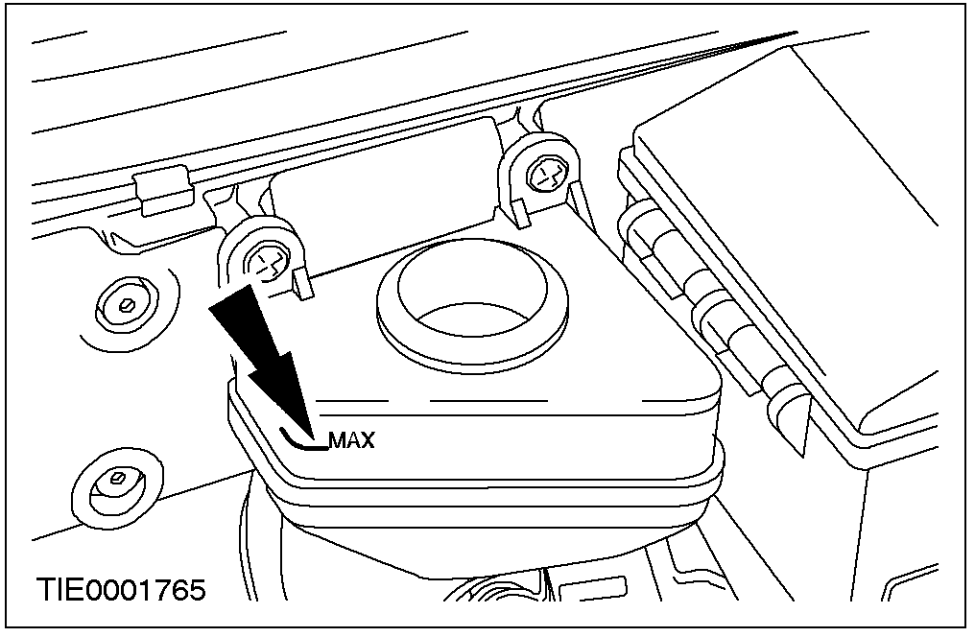

2. 小心: 请严格遵守厂家的说明。
对系统加压排气需要使用合适的压力排气机，使用时，请遵守厂家说明。

3. 小心: 在排空制动管路的空气后，务必将排气孔盖装上。如此可防止排气孔的腐蚀，未遵守此说明，可能会导致排气孔堵塞。
必要时，添加制动液至 MAX 处。

制动盘跳动测量 (12 221 0)

专用工具

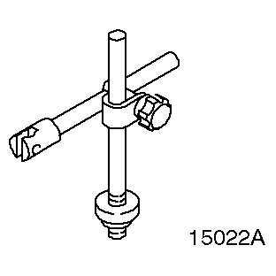 | 千分表固定支座  205-070 (15-022A)

通用工具

千分表
千分尺

测量
1. 松开轮胎螺母。
2. 举升汽车。相关信息请参阅100-02章节。
3. 拆卸车轮。
4. 拆卸制动片。相关信息请参阅206-03章节。
5. 按相反的顺序安装轮胎螺母，将制动盘固定到位。
6. 在悬挂支柱上安装千分表和固定支座。
7. 注意: 如果跳动量超出规定值，测量轮毂面的跳动。
使用合适的千分表测量制动盘的内外表面。
1. 在距离制动外缘10 mm (0.4 inch) 的位置安装千分表。
2. 慢慢旋转制动盘。 千分表上的总读数不应超出给定的标准。相关信息请参阅本章节部分内容。

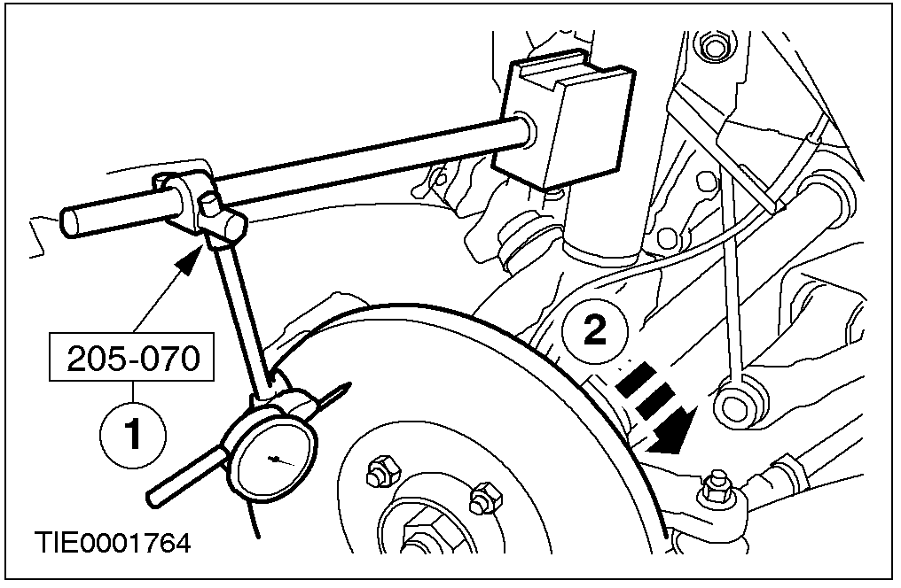

8. 测量制动盘的厚度变化值。
• 使用千分尺，在距制动盘外缘15mm处按间隔45°的8个位置处测量制动盘的厚度。
• 如果变化值达到或超过0.015 mm，或者制动盘的厚度已经少于规定的最小值，就应该更换制动盘。

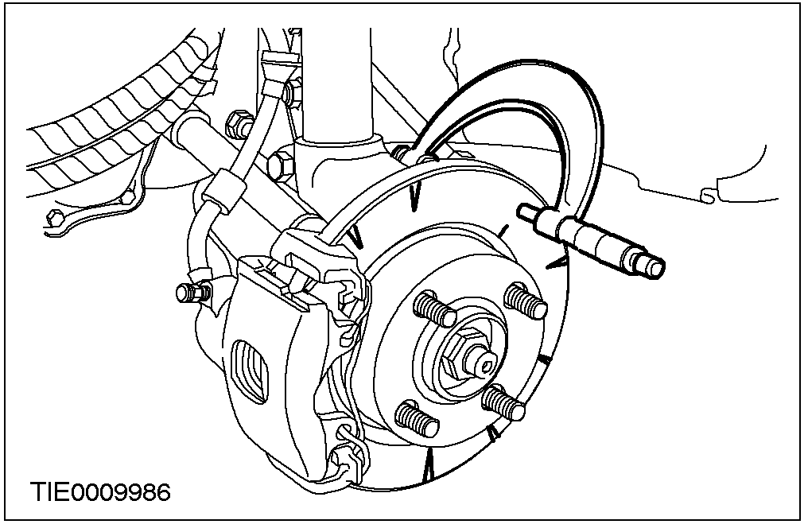

9. 拆卸制动盘。相关信息请参阅206-03章节。
10. 注意: 确保轮毂面清洁，没有灰尘和杂物。
使用专用工具，测量轮毂面的跳动。
• 慢慢地转动轮毂检查跳动。如果超出了规定的范围。换一个轮毂再检查。相关信息请参阅204-01 章节。
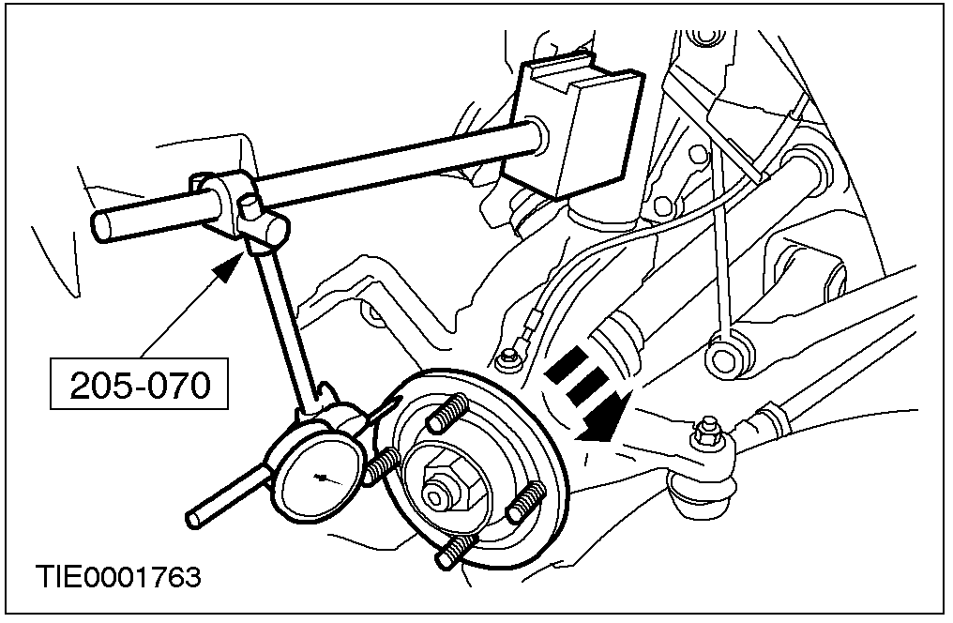

11. 如果轮毂面跳动在规定值内，安装一新的制动盘重新测量制动盘的跳动。相关信息请参阅 206-03章节。

